Virksomhetsplan Meløyskolene
  - Halsa skole

Skoleåret 2018/2019
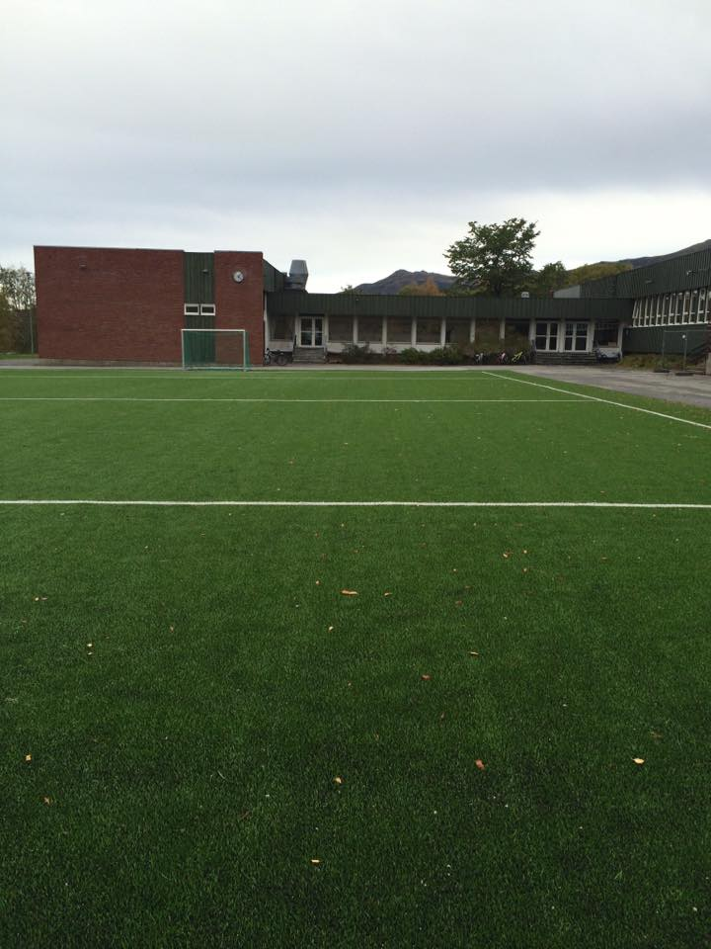

Innhold

- Forord
- Pedagogisk arbeid
- Læringsmiljø
- Samarbeid skole/hjem
- Satsingsområder
  - Satsingsområde 1: Grunnleggende ferdigheter
    - Beskrivelse av område
    - Lokal strategiplan
  - Satsingsområde 2: Helsefremmende skole
    - Beskrivelse av område
    - Lokal strategiplan
- Skolebasert vurdering
- Annen informasjon fra virksomheten
- Måleindikatorer

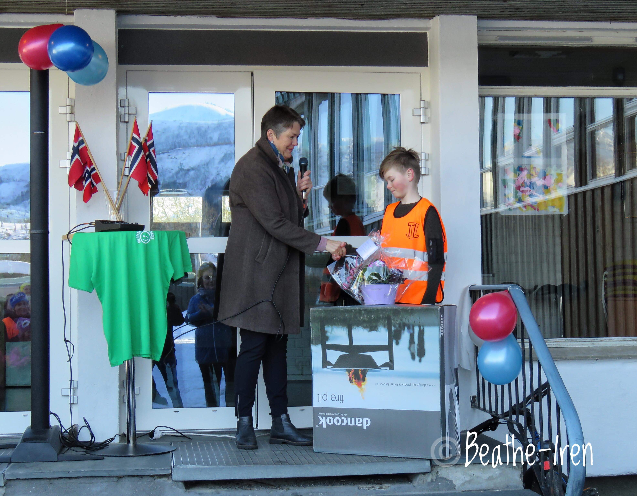

Forord
«Trygghet – Trivsel – Respekt i læringsmiljøet». Det er visjonen til Halsa skole. En visjon som også gir arbeidet vi ansatte ved Halsa skole nedlegger hver dag en god mening.

Vi ønsker å ha trygghet i læringsmiljøet. Jeg har alltid sagt at jobben som gjøres i skolen må være en av de viktigste jobbene i samfunnet vårt. Halsa skole tar denne oppgaven på fullt alvor. Vi skal gjennom to år skal vi være med i læringsmiljøprosjektet, for å jobbe med å få ned mobbing i vårt skolemiljø og få økt læring. En klar bevisst gjøring på hvilket ansvar vi som voksne på skolen har til å både se, høre og ikke minst ta elevene på alvor.

Vi ønsker trivsel i læringsmiljøet. Våre elever skal kjenne det at det er godt å være en elev ved Halsa skole. Hver og en skal kjenne at de trives på skolen og har en sterk motivasjon til å komme til skolen hver dag. Denne trivselen skal være med på å øke læringsutbytte hos hver enkelt, få det beste ut av hver enkelt elev.

Respekt i læringsmiljøet. Respekt for at vi er forskjellige, og takk og lov for det! Respekt når andre snakker, er en grunnleggende sak som skolen jobber med. Respekt for den vi er, er viktig for skolen.

Vi ønsker å gå foran. Vi har de senere årene fått oppgradert alle klasserommene med digitale tavler. I fire år har våre førsteklassinger blitt utstyrt med iPad en til en. Målet er at iPad skal fungere som et nyttig læringsverktøy i begynneropplæringen. I tillegg vil disse iPadene følge elevene i deres videre arbeid på småtrinnet. På mellomtrinnet jobber elevene på PC.

Vi ønsker å være tilstede. Halsa skole har en sentral plass i lokalsamfunnet vårt. Foruten at skolen selvsagt brukes på dagtid, er også skolen vår en arena der det foregår mange ulike aktiviteter på kveldstid. Det skal være lett å komme i kontakt med oss og vi skal også være flinke til å informere om stort og smått som skjer. Skolens hjemmeside er en viktig informasjonskanal, og vi har et mål om at den skal fungere til sin hensikt.

Skoleåret 2018/2019 har skolen vår 58 elever. Vi har 7 pedagoger. På grunn av det lave elevtallet blir mange klasser slått sammen og andre klasser har vi slått sammen i forskjellige fag. Vi har fem kontaktlærere på skolen.

I perioden 2016 – 2019, er det to områder som er valgt ut av Meløy kommune som skolene skal jobbe med. Det er økt læringsutbytte og Helsefremmende skole. To store satsingsområder som vi skal gjennom tre år skal jobbe med for å få inn i grunnstrukturen på Halsa skole.

Jeg ser frem til dette skoleåret! Vi håper at elevene våre får et kjekt og lærerikt år. På Halsa skole står elevenes læring og trivsel alltid i fokus!

Mona Mork
September 2018

Pedagogisk arbeid
Halsa skoles visjon:
Trygghet – Trivsel – Respekt i læringsmiljøet

Halsa skoles pedagogisk plattform bygger på et elevsyn, der vi viser respekt for denne enkelte elevs egenart. Vi ønsker å utvikle elever til å bli trygge på seg selv og sine muligheter.

Vi ønsker å stå frem som et samlet kollegiet der alle voksne har ansvar for alle elever. Dette viser vi gjennom å være tydelige voksne som bryr seg og engasjerer seg både i skolens uterom og inne i de ulike klassene.

Halsa skole legger vekt på god og tydelig klasseledelse i et trygt miljø. Vi ønsker at vår undervisning skal ha høy kvalitet, virke engasjerende og motiverende slik at elevene får lyst til å lære og oppnå gode basiskunnskaper.

Vår tilpassede opplæring skal gi elevene opplevelser av mestring og utfordringer. Vi skal legge til rette for kreativ og variert undervisning, der elevene får utviklet sine evner og ferdigheter. Vi er bevisste på at elevene lærer forskjellige og legger derfor opp undervisningen slik at den kan treffe de ulike læringsstilene til elevene og hjelpe dem videre med sin utvikling. Dette gjør vi ved å bruke ulike arbeidsmåter og metoder i undervisningen.

Vi ønsker at elevene på Halsa skole skal være klar over læringsmålene og la elevene jobbe for å få best mulig måloppnåelse. Dette gjør vi gjennom informasjon på planer og gjennom jevnlige samtaler med elevene. Vi ønsker å gi elevene klare og gode tilbakemeldinger og har utviklet gode rutiner på vurderingspraksisen vår. Elevene har rett til å vite hvordan de skal utvikle seg både faglig og sosialt.

Vi ønsker å legge forholdene til rette for et godt samarbeid med hjemmene. Dette gjør vi gjennom informasjon og jevnlige møter med foresatte.

Medbestemmelse er noe som kjennetegner Halsa skole. Elevene på Halsa skole skal være viktige medspillere i forbindelse med planlegging og vurdering av eget opplæringstilbud. De skal få innsikt i og hjelp til læring og utvikling. Vi ønsker gjennom aktivt elevråd å legge til rette for at elevene skal bli hørt og at de får reell innvirkning på sin skolehverdag.

Trivsel og tilhørighet er viktig for Halsa skole. Vi har nulltoleranse til all form for mobbing og ønsker å forebygge dette på best mulig måte. Målet for skolen er at alle elevene skal oppleve et trygt og godt læringsmiljø i et miljø fritt for mobbing.

- Læringsmiljø (§ 9A)
Godt læringsmiljø er en rettighet og betingelse for god læring, Vi arbeider for et læringsmiljø som fremmer helse, trivsel og læring for alle elever. Alle elever har rett til ikke å bli sjikanert gjennom krenkende ord og handlinger, som mobbing, vold, rasisme, diskriminering og utestengelse. Det betyr at alle på skolen plikter å sørge for at ingen blir utsatt for slike ord og handlinger.

Halsa skole har en felles definisjon på mobbing som personalet, elevene og foresatte kjenner til:
- Psykisk og/eller fysisk vold rettet mot et offer (en intendert aggressiv handling) utført av enkeltpersoner eller grupper.
- Mobbing forutsetter et jevnt styrkeforhold mellom offer og plager.
- Episodene gjentas over tid.

Skolen har egne planer ved mulig mobbing og mobbing. I 2015 ble også mobbeknappen i bruk for at det skal være enklere å melde fra om mobbing. I tillegg har skolen utarbeidet en Trivselsplan for skolen som erstatter den gamle sosiale læreplanen. Dette for å få frem at Halsa skole satser på helsefremmende skole gjennom «Ut er inn». For å få til et godt læringsmiljø må alle parter involveres.

Halsa skole har gjennom flere år pusset opp klasserommene og fått dem lyse og trivelige. Hvert klasserom har digitale tavler som brukes hver dag i undervisning. I tillegg er skolen oppdatert på nye læreverk.
Halsa skole har et flott uteområde med mange muligheter som enda ikke er utnyttet. Skolen har i mange år profilert seg som uteskole og vi har gått etter mottoet Ut er inn. Vi har mange turområder som er opparbeidet og gjort klar til å ta imot elevene i læringsøyemed, blant annet flere gapahuker.

Halsa skole er en ren barneskole. Skolen har utarbeidet et årshjul som viser aktivitetene som skal foregå i løpet av året. Disse planene går også på tvers av småtrinn og mellomtrinn. Denne planen ligger i vår trivselsplan.

3.1 Årsplaner
Skolen utarbeider årsplaner for hvert fag. I tillegg utarbeides det individuelle fagplaner for elever med spesialundervisning og særskilt norsk. Årsplanene er basert på kunnskapsløftet 2006 og inneholder:
- Kompetansmål fra kunnskapsløftet
- Læringsmål
- Lærestoff
- Arbeidsmåter
- Vurdering

Årsplanene er et styringsdokument for undervisningen gjennom skoleåret. Planarbeidet sikrer sammenhengen mellom opplæringen på skolens klassetrinn.

3.2 Elevenes arbeidsplaner/ukeplaner
Hver enkelt elev ved Halsa skole får utdelt ukeplaner med varighet på en uke hver fredag uken før den skal brukes. Den inneholder en konkret oversikt over uken og skal gjøre det lett for elever og foresatte å holde oversikt over fag, timens innhold, lekser, læringsmål. Læringsmålene blir presentert i begynnelsen av timen eller ved begynnelsen av et nytt mål. Med hjelp av denne kan elevene teste sin egen måloppnåelse og kompetansenivå, både på egen hånd og i samarbeid med lærere og foresatte.

Ukeplanene blir også bli lagt på skooler. Skolen oppfordrer alle foresatte om å bruke arbeidsplanene aktivt sammen med sine barn. Om en arbeidsplan skulle komme bort, har man muligheter til å finne en ny på Skooler.

I tilfeller hvor elever følger en individuell opplæringsplan (IOP), utarbeides det tilpassede arbeidsplaner med et faginnhold som helt eller delvis avviker fra den øvrige gruppen.

3.3 Individuelle opplæringsplaner(IOP)
Når elevene får spesialundervisning utarbeides det en individuelle opplæringsplan. De individuelle opplæringsplanene baseres på sakkyndig vurdering fra PPT og skolens vedtak om spesialundervisning. Planen blir evaluert en gang i året.

3.4 Vurdering av elevene
Kontaktlærer påser at alle elever får vurdering i alle fag. Eleven skal få vurdering i orden og oppførsel.
Vurderingen i fag har tre hovedmål:
- Skal si noen om elevens kompetansenivå i faget
- Skal fremme læring
- Skal virke styrende på tilpasningen av elevens undervisning.
Ved halvårsvurdering og til utviklingssamtaler skal eleven få en veiledning på hvordan kompetanse i faget kan heves. Foreldrene har rett til å bli varslet dersom en elev mangler vurderingsgrunnlag i fag.
Halvårsvurdering og utviklingssamtaler
Skolen har to utviklingssamtaler pr. år, en i høst og en i vårsemestret. Dette er et møte mellom kontaktlærer, foresatte og elev. I forkant av møtene har kontaktlærer hatt elevsamtale med eleven, og da har eleven fått reflektert og vurdert seg selv.

3.5 Leksehjelp
Halsa skole tilbyr i år leksehjelp for 5 – 7 klasse fordelt på 60 min. økter, en timer.

Leksehjelpen er frivillig og gratis, og kommer i tillegg til uketimetallet som er oppgitt i fag- og timefordelingsplanen. Formålet med leksehjelpen, er å hjelpe elevene med noe av leksene. Det er de foresattes ansvar å følge opp lekser som ikke er gjort på leksehjelpa, og som derfor må gjøres hjemme.

Samarbeid skole/hjem
4.1 Foreldremøter
Det arrangeres foreldremøter på hvert klassetrinn. På Halsa skole har vi ett foreldremøte og det er lagt til høstsemesteret. Her deltar rektor med orientering om nye saker som skolen ønsker at foresatte skal vite om i fellesskap. En dag for 1 – 4. klasse og en dag for 5 – 7. klasse.
Foreldregruppene velger klassekontakt annen hvert år som skal fungere som talerør for de foresatte og holde jevnlig kontakt med skolen, blant annet som representant i FAU. På første møte med FAU er både representant og vara innkalt.

4.2 Skolens rådsorganer
Elevråd: Klassene velger to representanter til å delta i skolens elevråd. Leder/nestleder sitter også i SMU og SU. Klassene som er representert er fra 3 til 7. klasse.
FAU: Hver klasse velger to foreldrerepresentanter, kalt klassekontakter. Disse utgjør skolens FAU: Dette organet skal arbeide for et godt samarbeid mellom skole og hjem.
SMU: Også kalt for skolemiljøutvalget. Skal arbeide spesielt for å sikre elever et godt arbeidsmiljø på skolen.
SU: Er skolens øverste organ og her er alle partene i skolen representert: elever, foreldre, undervisningspersonalet, andre tilsatte og to representanter fra kommunen, hvor rektor skal være den ene. SU har rett til å uttale seg i alle saker som gjelder skolen.

4.3 Skooler
Skooler er skolens digitale læringsplattform.
Skooler skal brukes som et verktøy for kommunikasjon mellom skole og hjem. Ukeplaner, årsplaner etc skal legges i klassens rom på skooler og gjøres tilgjengelig for elever og foresatte.

4.4 Visma
Visma Flyt Skole gir skolens ansatte, foresatte og elever mulighet til en digital skole-hjem dialog. Denne digitale dialogen kompletterer internmeldingsfunksjonaliteten og masseutsending av SMS, og setter en helt ny standard for kommunikasjon. Mulighetsbildet for samarbeid skole/hjem økes med dette vesentlig. I tillegg vil det nå være adskillig enklere for hjemmet å komme raskt i kontakt med skolen.

4.5 Skolens hjemmeside
Skolen har egen hjemmeside med nyttig informasjon. Her skal skolen presentere ulike sider ved virksomheten. Rektor har ansvar for publiseringen på siden. Siden finner du på:
https://www.meloy.kommune.no/enheter/meloyskolene/halsa-skole2/

Satsingsområder

Satsingsområde 1: Økt læringsutbytte
    - Beskrivelse av område
Halsa skole har grunnleggende ferdigheter som en av sine satsningsområder, dette er i tråd med kommunale føringer. Vi har det forrige skoleåret jobbet med lesing i alle fag. Dette skoleåret er det regning i alle fag første semester og digitale ferdigheter i andre semester. For å øke læringsutbytte ser vi en sammenheng mellom det faglige og det sosiale. Vi ser at foresattes rolle spiller inn og at lærerens evne til å lede klassen på en god og trygg måte er viktig. Halsa skole har et mål om å øke skolens prestasjoner på nasjonale prøver. Gjennom et faglig trykk pluss et trykk på det sosiale håper vi å oppnå dette.

    - Lokal strategiplan

Overordnet målsetting for satsingsområde økt læringsutbytte
Økt læringsutbytte for alle elevene på Halsa skole

Skolens lokale mål og tiltak for økt læringsutbytte
- Skolen utarbeider halv og helårsplaner i tråd med kunnskapsløftet 2006. Skal være ferdig 1. oktober. Lastes opp på Skooler pluss at en som ligger på område O for ansatte Halsa skole.
- Skolen utarbeider ukeplaner/arbeidsplaner som er i tråd med årsplaner. Ukeplanene skal være en oversiktlig plan som elevene kan jobbe etter.
- Skolen utarbeider IOP på de elevene som har et enkeltvedtak om spesialundervisning. I tillegg skal det utarbeides emneplaner på de spesialundervisningselevene som ikke følger ordinær undervisning.
- Skolen har utarbeidet rutiner som sikrer en systematisk vurdering slik at elevene våre får tilfredsstillende utbytte av opplæringen.
- Faglig trykk allerede fra 1. klasse. Alle bokstavene skal være innlært i første semester. I andre semester er trykket på leseforståelse og lesetempo.
- Bruk av Ipad fra 1. klasse. Elevene skal bruke ipaden i alle fag, men særlig vekt på norsk, matematikk og engelsk.

Mål | Tiltak | Ansvar | Frist | Evaluering
Klasseledelse
Felles rutiner og regler  Autorativ ledelse – tydelig ledelse | Læringsmiljø  Tydelig ledelse – skape trygghet.  Jobbe med det sosial – skape trygghet  Egen plan på dette arbeidet. | Rektor  Teamledere  Lærere | Våren 2019 | Vi jobber med dette hele tiden. Synes det er et punkt som er viktig å ha med seg.
Praktisk og variert undervisning
Gjennomføre dette i alle fag | Stasjonsundervisning  Faglige spill  Ipad – digitale pedagogiske spill  Bruk av konkreter  Drama/skuespill  Prosjekt  Tverrfaglig samarbeid  Uteskole | Rektor  Lærere | Våren 2019 | Jobbet mye med dette i forrige skoleår, men ser at vi skal forsette å jobbe dette året også med dette.
Grunnleggende ferdigheter: Språkløye
Få det innført i alle fag | Språkløype  Se egen plan for dette arbeidet. | Rektor  Teamledere  Lærere | Våren 2019
Grunnleggende ferdigheter: Lesing, regning og digitale ferdigheter
Få det innført i alle fag | Tirsdag på tvers | Rektor  Teamledere  Lærere | Våren 2019

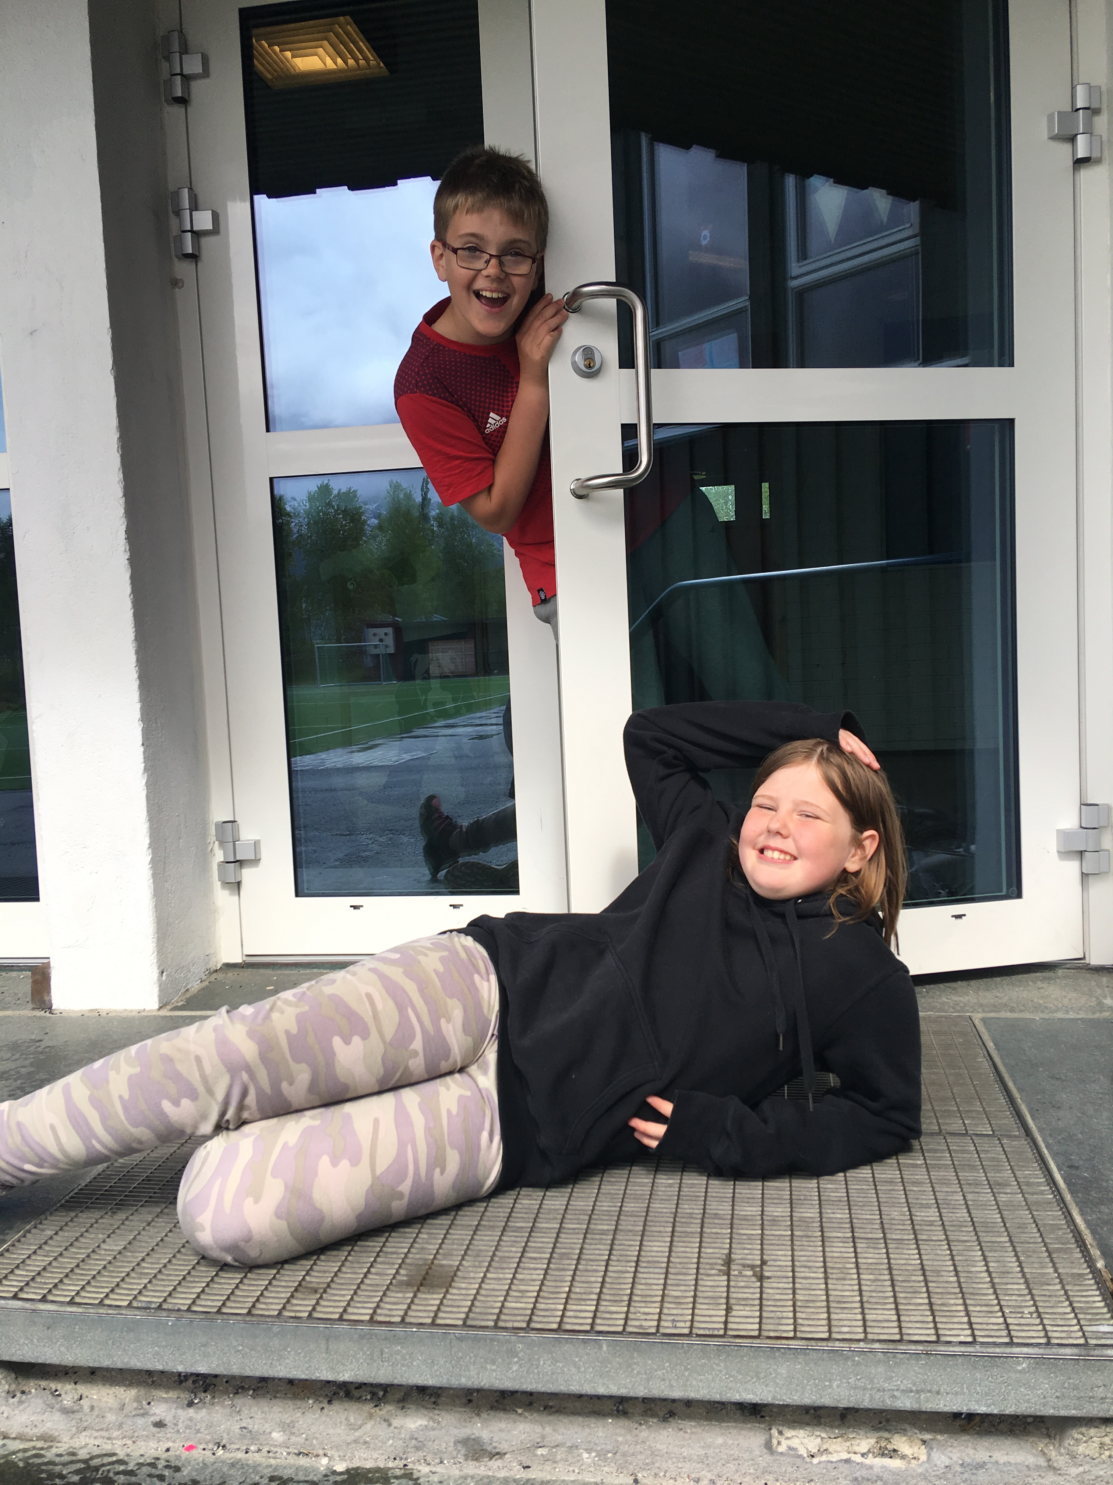

Satsingsområde 2: Helsefremmende skole
    - Beskrivelse av område
Skriv noe generelt om helsefremmende skole og si noe om hva skolen skal fokusere spesielt på skoleåret 2018/2019. Kan også være greit å begrunne prioriteringa.

    - Lokal strategiplan

Overordnet målsetting for satsingsområde helsefremmende skole:
Skolens lokale mål og tiltak for grunnleggende ferdigheter:
Målet med opplæringen er å ruste barn, unge og voksne til å møte livets oppgaver og mestre utfordringer sammen med andre. Den skal gi hver elev kompetanse til å ta hånd om seg selv og sitt liv, og samtidig overskudd og velvilje til å være til hjelp for andre.
Halsa skole satser på helsefremmende skole og at det skal bidra til god helse, trivsel, økt læring og gode holdninger hos elever og ansatte.
Det helsefremmende arbeidet er forankret i skolens årsplan, vedtekter, øvrige styringsdokumenter og arbeidsmåter.
Skolen arbeider aktivt for at den enkelte elev skal oppleve trivsel, trygghet og sosial tilhørighet. Det arbeides aktivt med forebygging av mobbing og krenkelser.
Skolen legger opp til varierte aktiviteter ute og inne. Aktivitetene kan deles opp i flere bolker, og medfører at man blir andpusten og at kroppen blir utfordret fysisk på flere måter.
Måltidene bygger på at elevene har med seg matpakke. Det legges til rette slik at det er enkelt å velge vann som tørstedrikk.
Det er ikke tillatt å bruke røyk, snus eller andre rusmidler i løpet av skoletiden. Dette gjelder alle elever og alle ansatte som har kontakt med elever i løpet av skoletiden.
Skolehelsetjenesten skal være tilgjengelig på skolen for elevene som et gratis lavterskeltilbud med mulighet for «drop-in» for elevene. Tjenesten skal være tverrfaglig.
Skolen har tydelig medvirkning fra elever og foreldre i utvikling av skolens miljø og ulike tilbud. Klasseråd, elevråd, FAU, SMU/SU brukes aktivt i arbeidet. Elevenes fysiske og psykiske helse og samspill med andre er tema på foreldremøter og foreldresamtaler.
Elevene gis opplæring i helsefremmende levevaner. Alle elevene skal kjenne til de nasjonale kostråd og anbefalinger for fysisk aktivitet. Varierte undervisningsmetoder sikrer at flere elever får muligheter til å oppleve mestring.
For å sikre et helhetlig tilbud til eleven, etableres samarbeid med andre instanser ved behov.
Det arbeides med trafikkopplæring og andre sikkerhetsfremmende og ulykkesforebyggende tiltak for å skape robuste og trygge elever. Skolen har gode rutiner for internkontroll.

Læringsmiljøprosjekt – Institusjonalisering
Mål | Tiltak | Ansvar | Frist | Evaluering
Målet er å utvikle Halsa skole til å bli en type 2 skole | Halsa skole definerer som type 2 skole. Målet er å fortsette som type 2 skole.  Få institusjonalisert områdene fra prosjektet Læringsmiljø. | Rektor  Teamledere  Lærere | Våren 2019
Uteskole
Uteskole handler om å ha en plan for dagen, åpen og fleksibel nok til å ta vare på elevenes egne innspill og opplevelser. Aktivitetene er knyttet til faglig fordypning eller praktisk arbeid på de ulike gapahukene som er satt opp. Årstiden lager klangbunn for det som foregår ute. | Arbeidet i uteskolen er en del av ukas helhetlige undervisning.  Ingen kommer uforberedt til en uteskoledag. Tema og aktivitet  er kjent, og ofte har elevene selv valgt ut det utstyr de trenger for  å gjennomføre dagen. Redskaper og utstyr kvitterer de ut,- og inn på lageret. Den faglig utvikling styrkes ved at observasjoner og notater bearbeides inne mellom to uteskoledager. Elevene lager samlinger og dokumentasjon av det de har funnet og lært. Språkutvikling og begrepsopplæring står sentralt, og det legges vekt på det enkle friluftsliv. | Rektor  Teamledere  Lærere | Satt i gang august 2016
Trivselsleder - TL
Med Trivselsprogrammet legger mobbefrie trivselsledere fra 4.-10. trinn til rette for økt aktivitet i storefriminuttene. | Gi økt trivsel  Gi økt og mer variert aktivitet i friminuttene  Gi økt og mer variert aktivitet i undervisningen  Bygge vennskap  Forebygge konflikter og mobbing  Gi inkluderende, vennlige og respektfulle elever | Rektor  TLA leder  Lærere | Satt i gang oktober 2016
Fysisk aktivitet 60 minutter
Det legges til rette for varierte aktiviteter, slik at elevene blir utfordret fysisk og motorisk på ulike måter. | Aktiv skolevei  Trivselsleder  Fysisk aktivitet  Uteskole  Fjellturer  Se egen plan som viser hvordan de 60 minuttene er brukt. | Rektor  Teamledere  Lærere | Våren 2019
Skolemåltid
De nasjonale retningslinjene for skolemåltidet følges. | 20 min. matpause.  Utvidet melkeordning.  Tilby brødmat (via SFO) dersom noen har glemt matpakke.  Spisevakt.  Åpnet opp for skolefrukt.no | Rektor  Lærere  Assistent | Våren 2019
Helsefremmende skole
 | Skolen har fått godkjenning som helsefremmende skole januar 2018. Målet er å holde seg som helsefremmende skole.  Se egen plan for dette arbeidet | Rektor  Lærere | Våren 2019
Trafikksikker skole
 | Skolen er godkjent som trafikksikker skole. Skolen har utarbeidet en trafikksikker plan. Men denne skal revideres etter at ansatte har vært på kurs i regi av Trygg trafikk. Vi skal få til et årshjul på arbeidet som skal gjennomføres i klassene. | Rektor  Lærere | Våren 2019

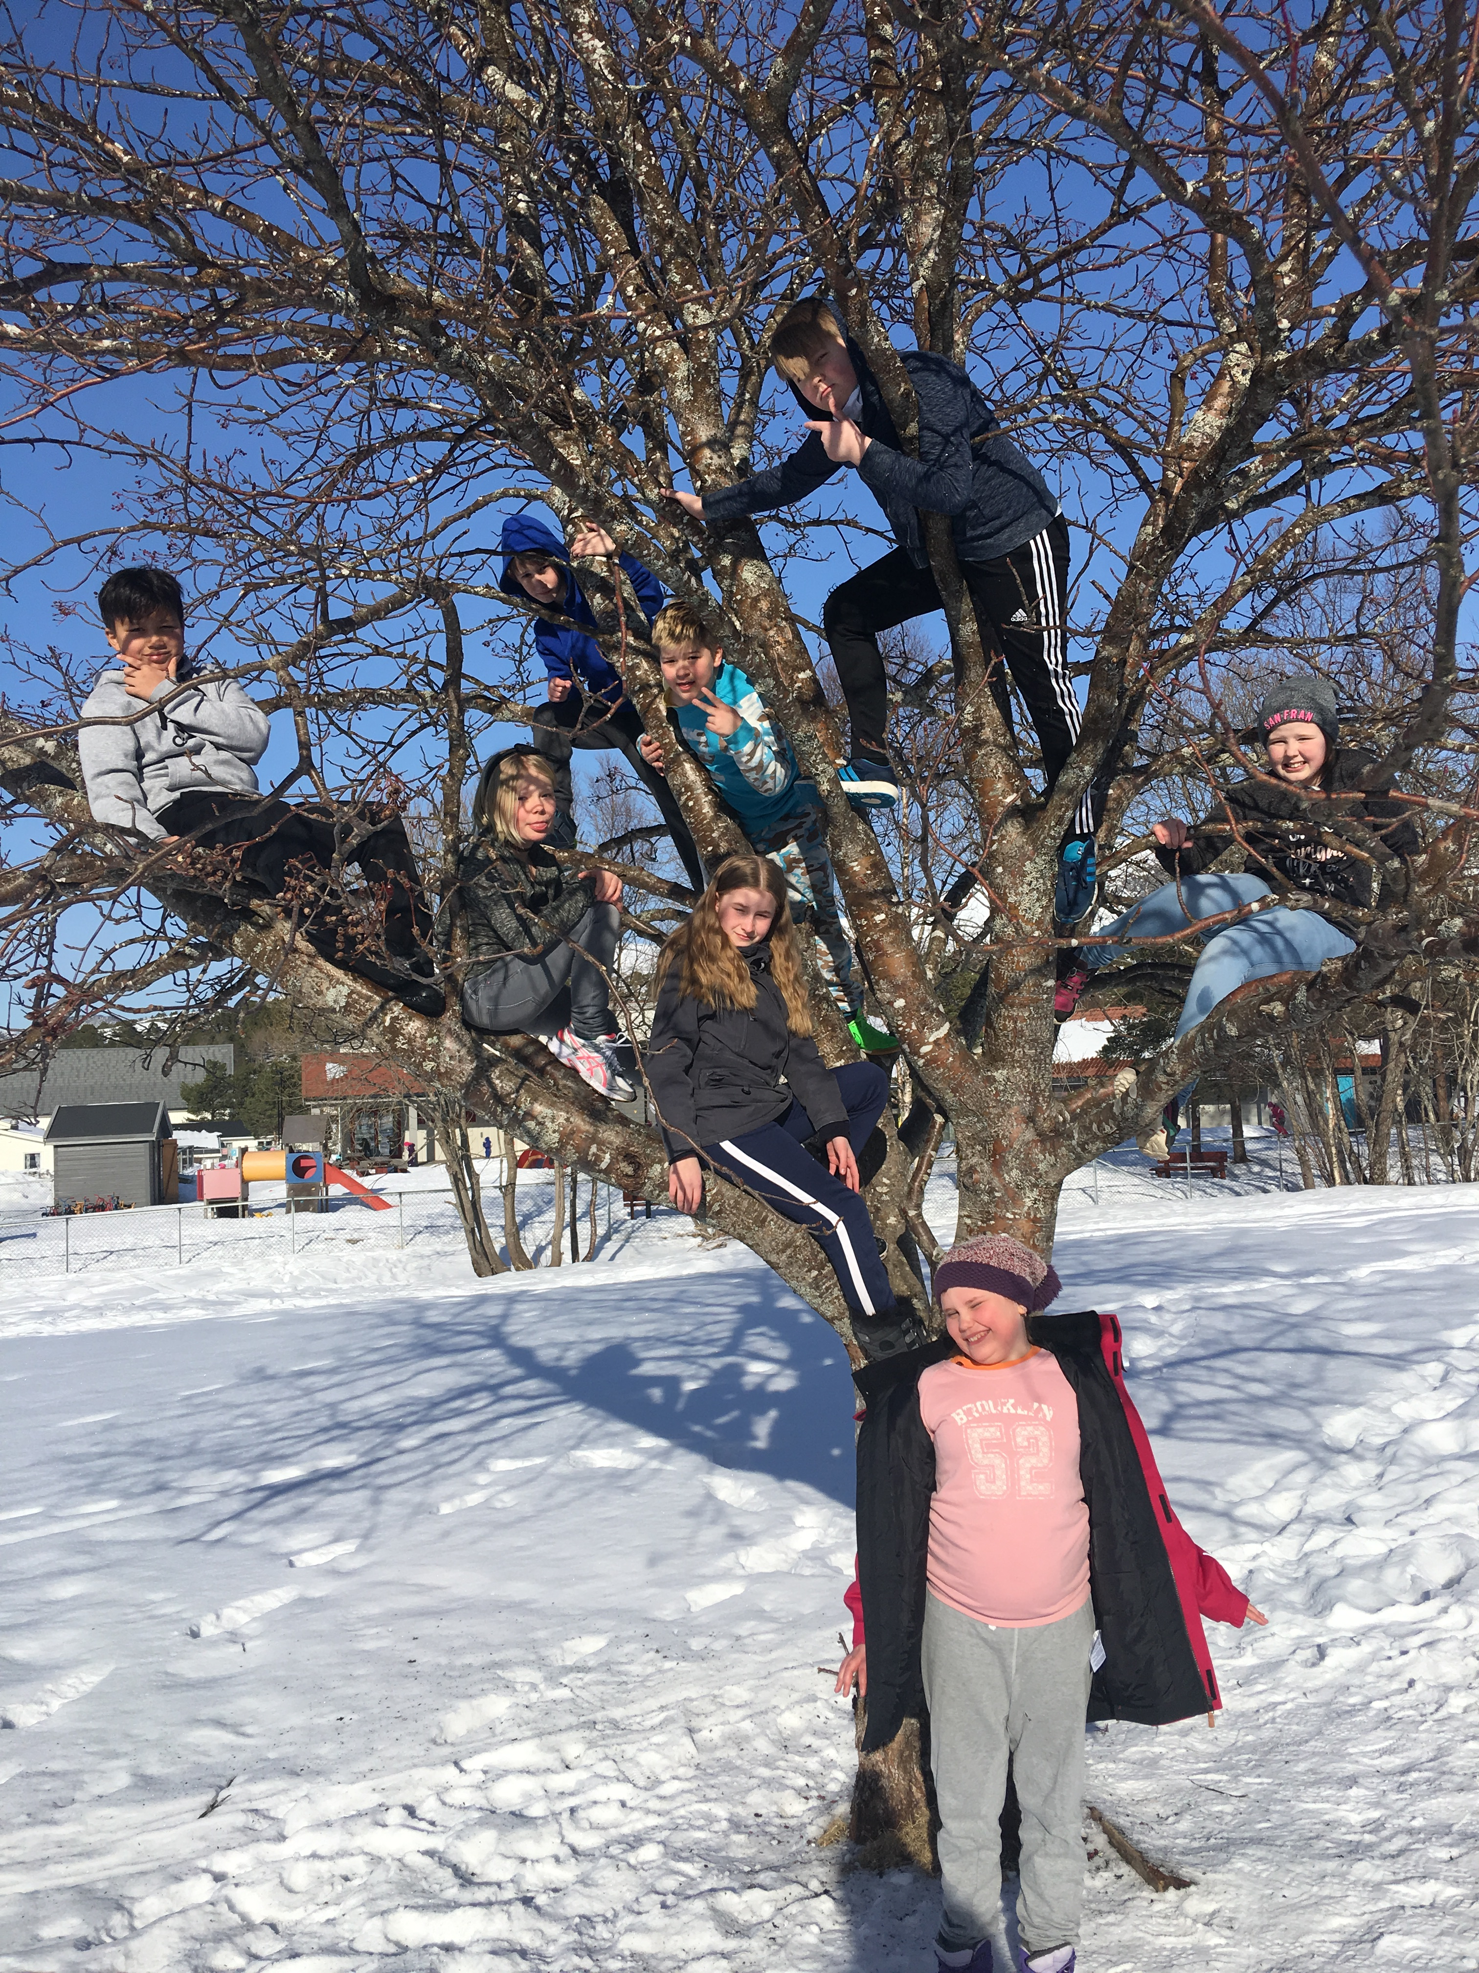

Helsefremmende skole ved Halsa skole -60 minutter fysisk aktivitet hver dag i gjennomsnitt
Klasser | Mandag | Tirsdag | Onsdag | Torsdag | Fredag
1. | ASK: 15 min  Friminutt: 30  Musikk:15 | Skolevei: 15  ASK: 30 min  Friminutt: 25 | ASK: 15  Friminutt: 45  Gym/svømming: 60 | ASK: 15 min  Frimunutt:15  Tur: 120 min | Skolevei: 15  ASK:15 min  Friminutt:30
2. | ASK: 15 min  Friminutt: 30  Musikk:15 | Skolevei: 15  ASK: 30 min  Friminutt: 25 | ASK: 15  Friminutt: 45  Gym/svømming: 60 | ASK: 15 min  Frimunutt:15  Tur: 120 min | Skolevei: 15  ASK:15 min  Friminutt:30
3. | ASK: 15 min  Friminutt: 30  Gym:15 | Skolevei: 15  ASK: 30 min  Friminutt: 25 | ASK: 15  Friminutt: 45  Musikk/svømming: 15/60 | ASK: 15 min  Frimunutt:15  Tur: 120 min | Skolevei: 15  ASK:15 min  Friminutt:30
4. | ASK: 15 min  Friminutt: 30  Gym:15 | Skolevei: 15  ASK: 30 min  Friminutt: 25 | ASK: 15  Friminutt: 45  Musikk/svømming: 15/60 | ASK: 15 min  Frimunutt:15  Tur: 120 min | Skolevei: 15  ASK:15 min  Friminutt:30
5. | Skolevei: 15  Friminutt: 30  Ask-basen:5 | Skolevei: 15  TL-leker: 25  Ask-basen:5 | Skolevei: 15  Friminutt: 30  Ask-basen:5  Gym: 60 | Skolevei: 15  Friminutt: 15  TL-leker: 15  Ask-basen:5 | Skolevei: 15  Friminutt: 30  Ask-basen:5  Gym: 60  Fysak: 30
6. | Skolevei: 15  Friminutt: 30  Ask-basen:5 | Skolevei: 15  TL-leker: 25  Ask-basen:5 | Skolevei: 15  Friminutt: 30  Ask-basen:5  Gym: 60 | Skolevei: 15  Friminutt: 15  TL-leker: 15  Ask-basen:5 | Skolevei: 15  Friminutt: 30  Ask-basen:10  Gym: 60  Fysak: 30
7. | Skolevei: 15  Friminutt: 30  Ask-basen:5 | Skolevei: 15  TL-leker: 25  Ask-basen:5  Fysak: 30 | Skolevei: 15  Friminutt: 15  Ask-basen:5  Gym: 60 | Skolevei: 15  Friminutt: 15  TL-leker: 15  Ask-basen:5 | Skolevei: 15  Friminutt: 30  Ask-basen:5  Gym: 60

Skolebasert vurdering

Evaluering/vurdering/rapportering
System for kvalitetsvurdering av virksomheten etter Opplæringsloven § 13.10
 | HVEM | TID | ANSVARLIG
Spekter | 1 – 7. trinn | Uke 39: 24. september 2018 | Rektor  Kontaktlærer
Nasjonale prøver | 5.trinn | Oktober - 2018 | Rektor  Kontaktlærer
Nasjonale prøver | Drøftes på skolen med foresatte, pedagoger, elever. | Desember: Skriftlig hjem om resultat eller i møte. | Rektor, hovedlærer spes.ped lærer
Elevundersøkelsen | 5.-7.trinn | Oktober 2018 | Rektor/  kontaktlærere
Elevundersøkelsen | Skolens rådsorganer | Desember 2018 | Rektor
Medarbeiderundersøkelse |  | Jan-mars 2018 | Rektor
Spekter | 1 – 7. trinn | Uke 7: 11. februar 2019
Gjennomføre kartl.prøver | 1., 2., 3.trinn | April/mai 2019 | Kontaktlærer
Foreldreundersøkelsen |  | Oktober – November 2018 | Rektor
Lærerundersøkelsen |  | Oktober - November 2018 | Rektor
Årsmelding |  | Januar 2019 | Rektor/plangruppa
Utviklingssamtaler | Alle elever | Oktober/februar | Lærerne/ rektor
Ståstedsanalysen | Pedagoger | Mai 2019 | Rektor
Medarbeidersamtaler | Pedagoger/assistenter | Februar 2019 | Rektor

6.1 Elevenes læringsutbytte
- Skolen arbeider med læreplaner og individuelle opplæringsplaner for å kunne gi ei opplæring i samsvar med Kunnskapsløftet.
- Opplæringens innhold knyttes til kompetansemålene i faget. Årsplanene utarbeides og er ferdige 1.oktober. I tillegg står også målene på planene som elevene får.
- Skolen utarbeider IOP for alle elevene som har vedtak om spesialundervisning og har gode rutiner på dette området. Skolen har rutiner som gjør at tilbudet om spesialundervisning sees i sammenheng med den ordinære opplæringen gjennom planer og jevnlig samarbeid med lærerne.
- Skolen har rutiner som sikrer at lærerne systematisk vurderer om eleven får et tilfredsstillende utbytte av opplæringen.
- Alle testene som blir tatt av elevene blir lagt inn i VOKAL

Annen informasjon fra virksomheten
Halsa skole har vært med to år i læringsmiljøprosjektet. Meløy kommune viderefører prosjektet på lokalt nivå.
Det er laget en egen plan som heter «Halsa skoles plan for læringsmiljøprosjektet i meløyskolen». Finner oppdatert plan på hjemmesiden til Halsa skole.

Trafikksikker skole: Skolen fikk sin godkjenning i 2018
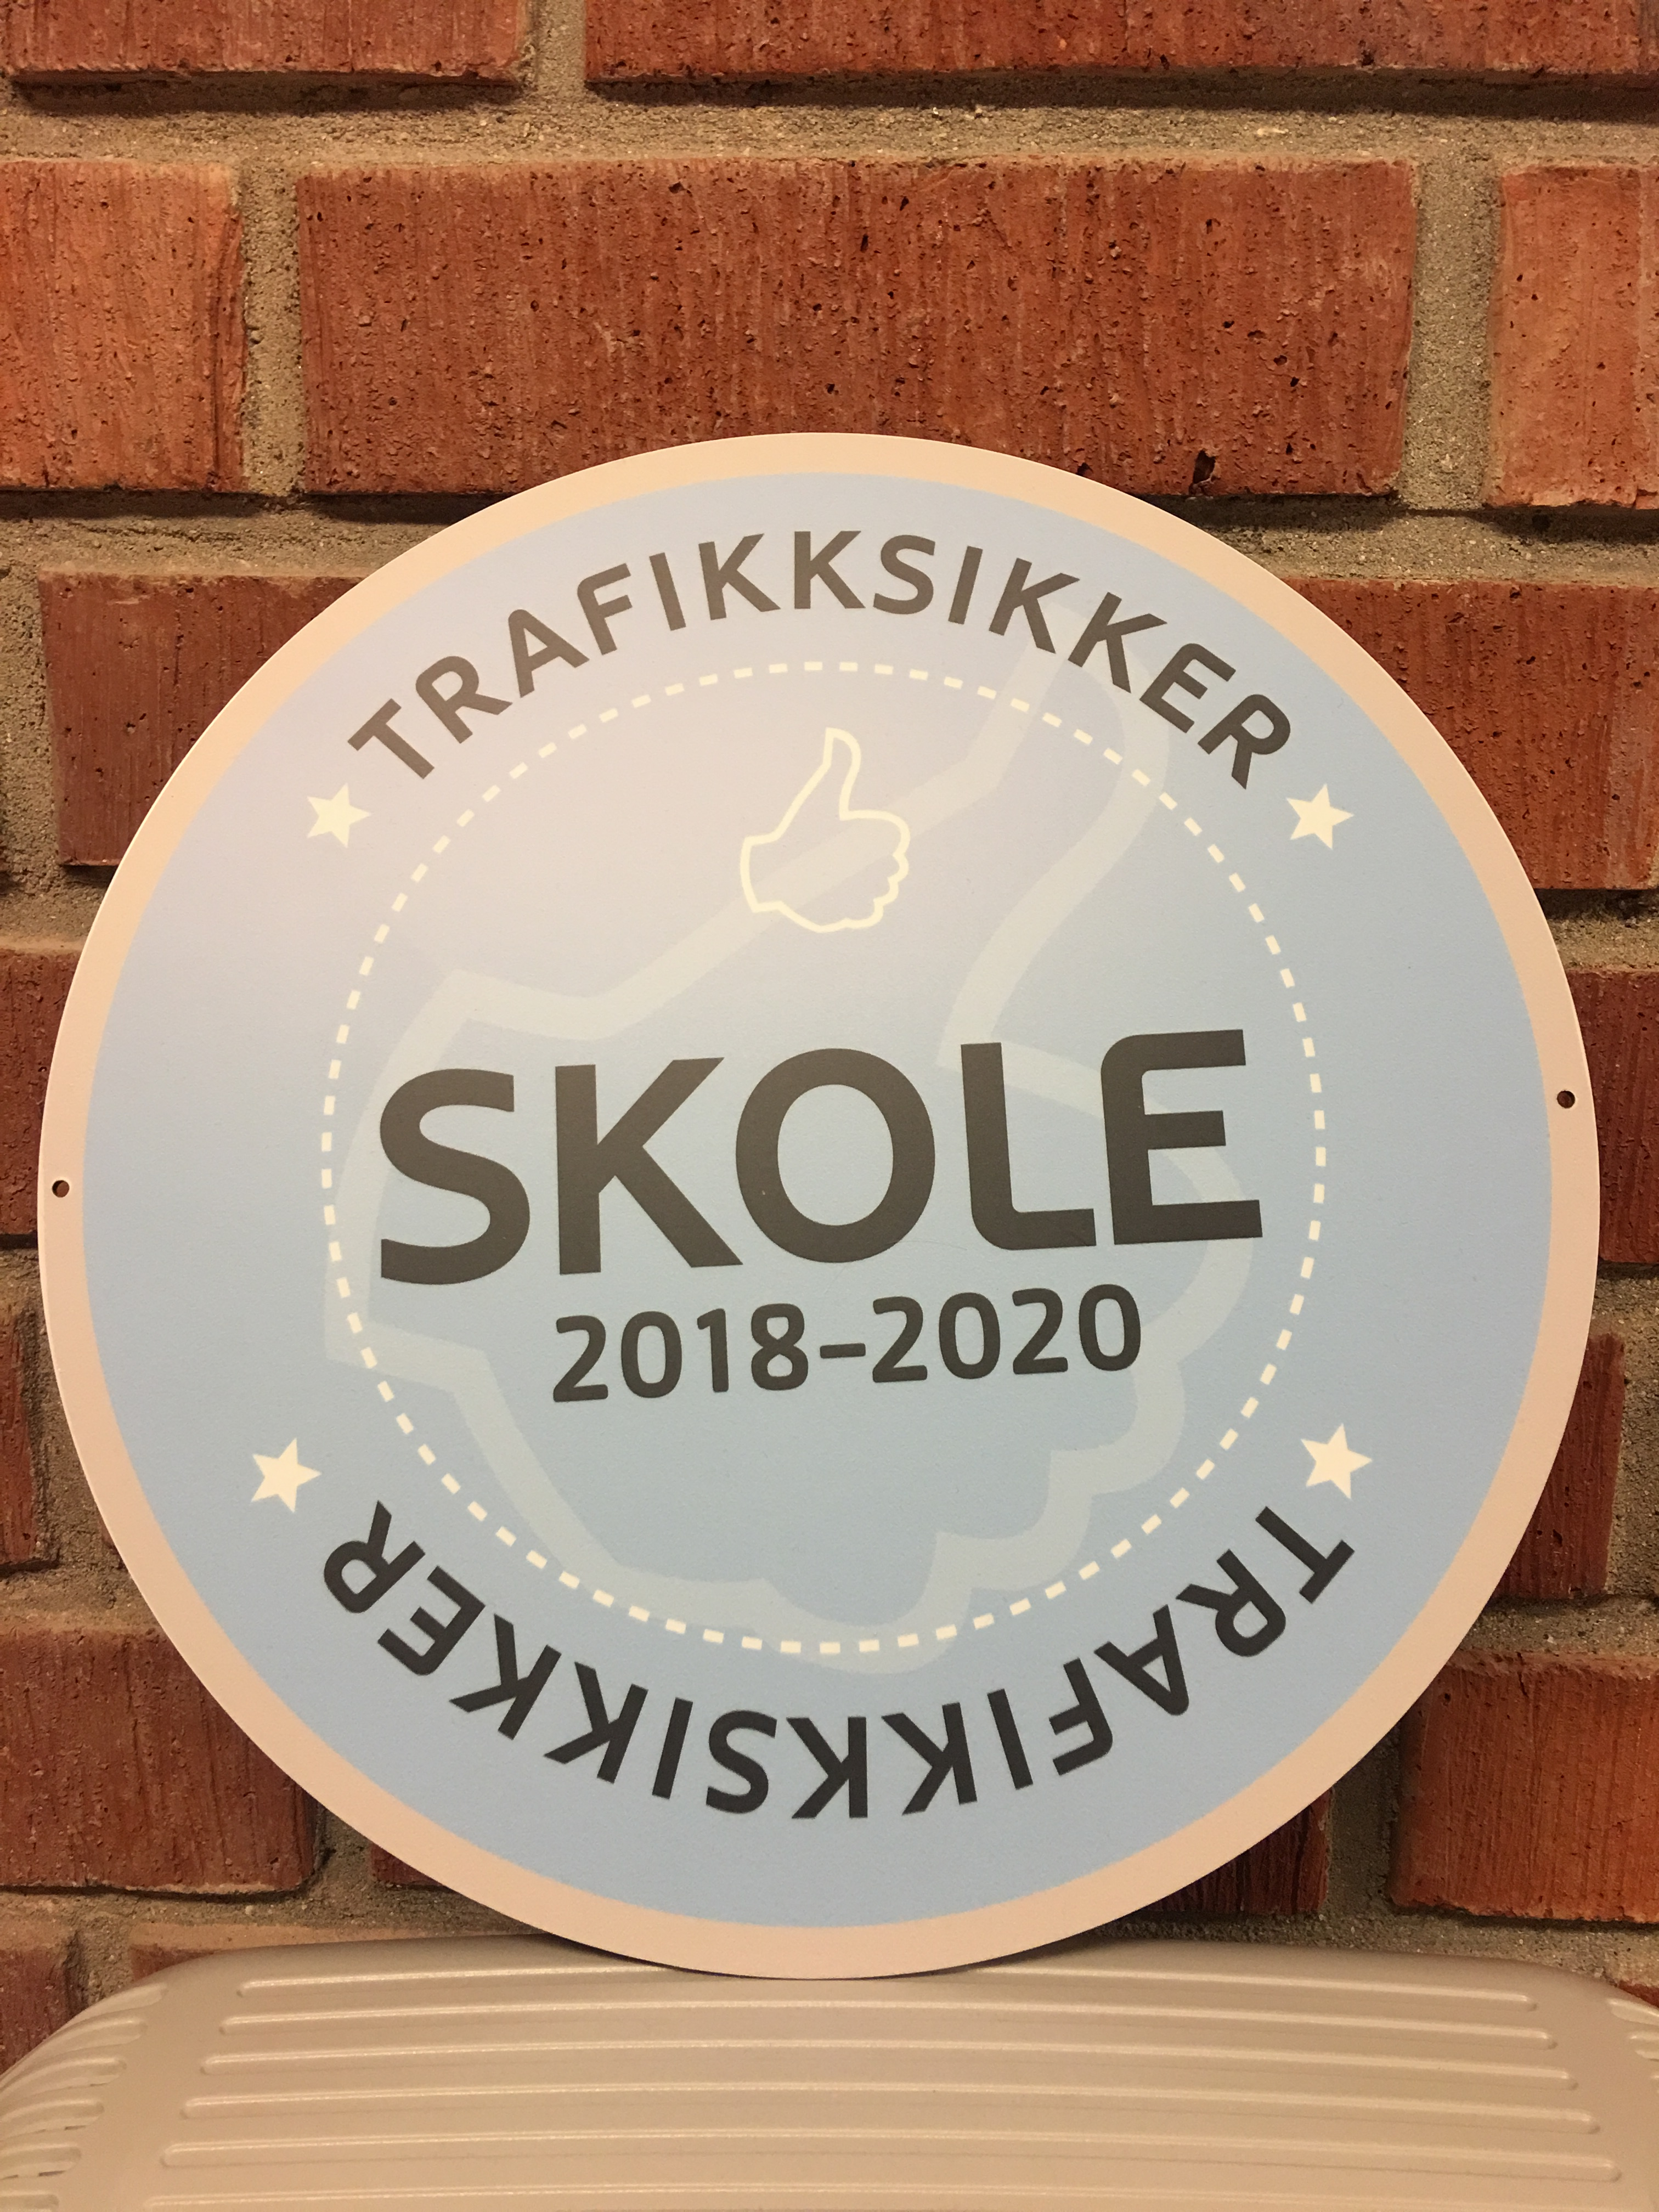

Helsefremmende skole: Halsa skole er godkjent som helsefremmende skole
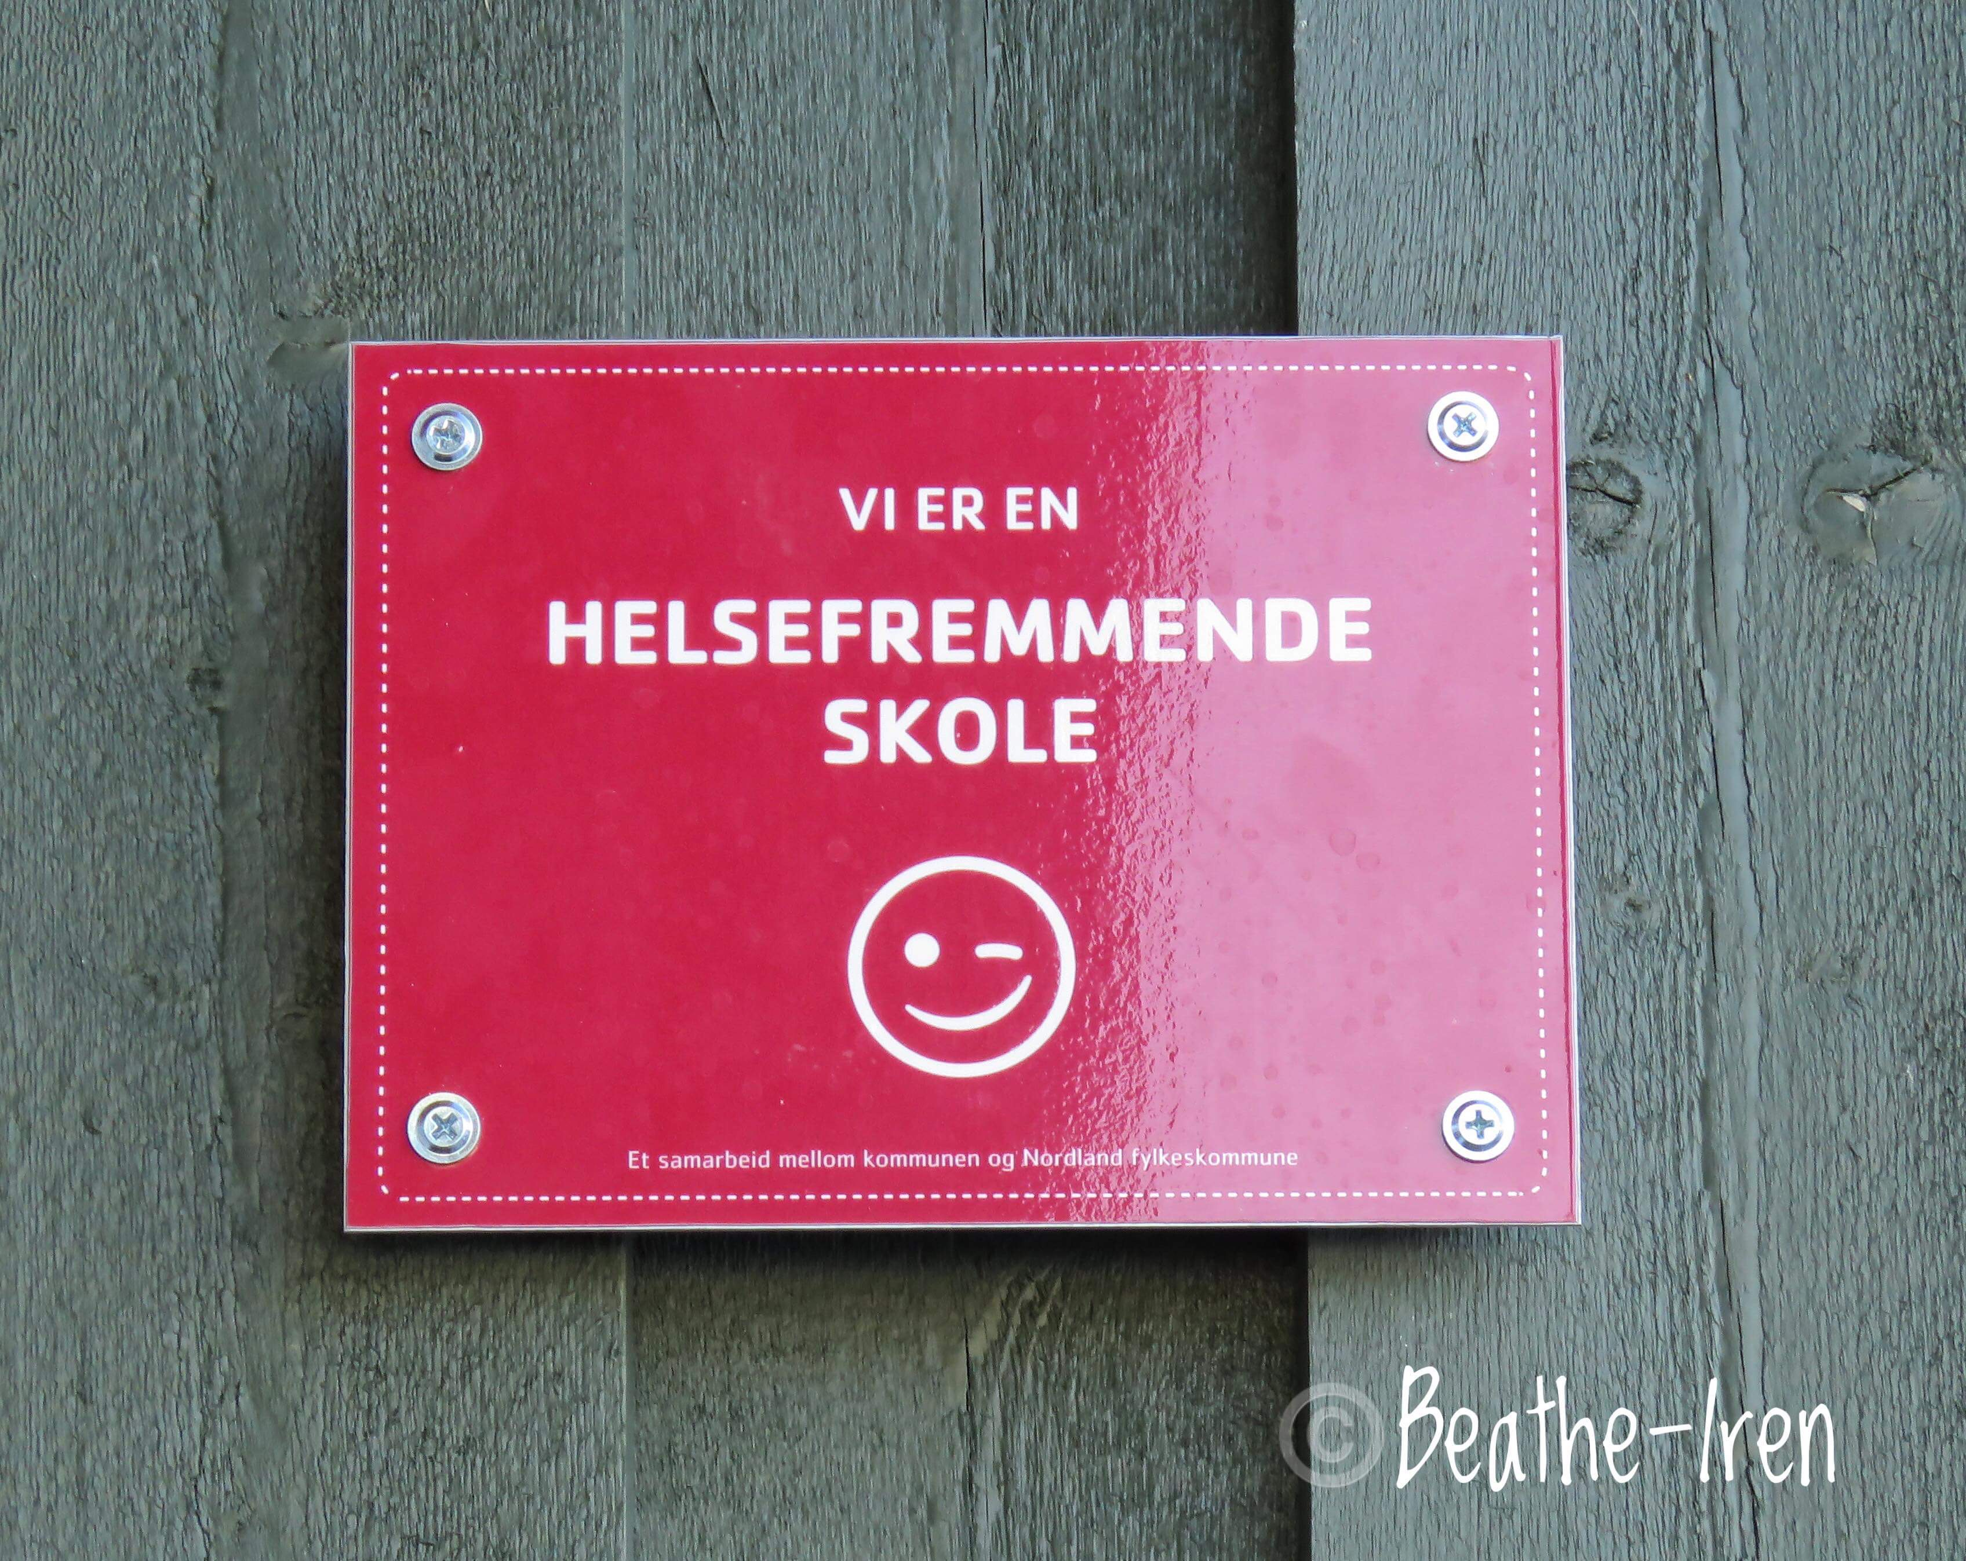

Året 2018 er et merkeår for Halsa skole. Jubileet skal feires med to forestillinger den 14. september. Skolen holder også åpent denne dagen for alle å se seg rundt. Foreldrene vil stå for kaffe og kaker.

Måleindikatorer
Kommunestyret i Meløy har i sak 81/14 vedtatt et utvalg måleindikatorer for skolene i Meløy. Disse måleindikatorene inngår som en del av skolens egenvurdering, og skolene skal rapportere på disse (se rapportfrekvens i tabellen).

Mål 2018
Måleindikatorer | Ønsket | Tiltak | Tiltak | Rapporterings-  frekvens 2015
 | resultat | vurderes | iverksettes
Sykefravær | < 8 % | 8 – 10 % | > 10 % | Hvert tertial  (tertialrapportene)
Gjennomførte medarbeidersamtaler skolene og SFO | 100 % | 75-99 % | < 75 % | Hvert tertial  (tertialrapportene)
Avvik i forhold til netto budsjett  Skolene og SFO | 0 % neg. avvik | 0,1 - 1.0% neg. | > 1.0%  neg. avvik | Hvert tertial  (tertialrapportene)
Andel ansatte med mindre enn | 0 % | 0 - 10 % | > 10 % |  | Pr. 31.12.15  Årsmelding
50 % stilling skolene og SFO
Andel av stillinger som har | 100 % | 80 - 99 % | 0 - 79 % |  | Pr. 31.12.15  Årsmelding
ansvars- og funksjonsbeskrivelse
Antall elever pr. PC | 1.0 | 1,1 - 2,0 | > 2,0 | Pr. 31.12.15  Årsmelding
Gjennomsnittskarakter ved  avgangseks. matte skriftlig | > 3,5 | 3,0 - 3,5 | < 3,0 | Pr. 31.08.15  (2. tertial-  rapportering)
Mestringsnivå regning 5. kl. | > 23% i | 20 - 23% i | < 20% i | Årsmelding
Nasjonale prøver | mestringsnivå 3 | mestringsnivå 3 | mestringsnivå 3
Mestringsnivå regning 8. kl. | > 32% i | 27 - 32% i | < 27% i | Årsmelding
Nasjonale prøver | m.nivå 4 og 5 | m. nivå 4 og 5 | m.nivå 4 og 5
Andel lærere med godkjent | 100 % | 95 - 99% | < 95% | Årsmelding
utdanning
Andel ansatte i SFO med relevant | Over 80% | 70 - 79% | < 70% | Årsmelding
utdanning
Andel elever fra 10 år som er | > 90% | 70 - 89% | < 70% | Årsmelding
svømmedyktige
Antall arrangement pr. år i | 20 | 10 - 15 | < 10 |  | Hvert tertial  (tertialrapportene)
kulturskolen |  |  |  |  | Gjelder kun Spildra
Andel av elever i grunnskolen  med plass i kulturskolen | > 30% | 20 – 29% | < 20% |  | Årsmelding  Gjelder kun Spildra
Gjennomført brukerundersøkelse | Ja | Undersøkelsen er påbegynt | Nei |  | Hvert tertial  (tertialrapportene)
(bedrekommune.no)
2015: SFO-undersøkelsen

